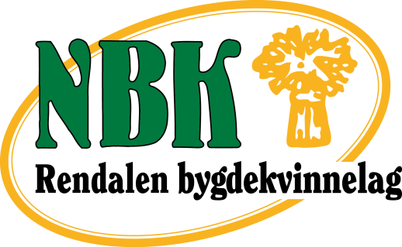

Styret som ble valgt på årsmøtet 2017:

LEDER: Gerd Janne Storli Simensen
NESTLEDER: Anne Merete Fredheim Strandvik
KASSERER: Karin Rugsveen
SEKRETÆR: Margunn Nytrøen
STUDIELEDER: Mona Mømb

